č.:23 ((14
Dodavatel: |  | Odběratel.
Autocont CZ, a.s. |  | Integrovaná doprava Středočeského kraje
Líbalova 2348/1 Praha 4 |  | Rytířská 10
IČO 47676795 |  | 110 oo Praha 1
 |  | Tel.: +420 773 264 998
 |  | NEJSME PLATCI DPH
 | Bankovní spojení
PPF banka  Mariánské náměstí 2  111 21 Praha 1 |  | Provozní účet: 2022870006/6000 DIČ..  IČO: 05792291

Objednáváme u vás dle vaší nabídky č. PN00408735
OfficeStd 2016 SNGL MVL 5ks SQLCAL 2016 SNGL MVL UsrCAL 5ks
WinRmtDsktpSrvcsCAL 2016 SNGL MVL UsrCAL 5ks
WinSvrCAL 2016 SNGL MVL UsrCAL 5ks
Celkem bez DPH
Vystavil: Pavla Hlavsová
Schválil: Pavel Procházka
2
DATUM: 5.10.2017

7.090,-/ks | 35.450,-
3.985,-/ks | 19.925,-
2.509,-/ks | 12.545,-
724,-/ks | 3.620.-
s DPH 86.564,-CZK

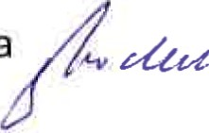
č.:12
Dodavatel: |  | Odběratel
Autocont CZ, a.s. |  | Integrovaná doprava Středočeského kraje
Líbalova 2348/1 T) — l./ |  | Rytířská 10
IČO 47676795, Dič CZ 47676795 |  | 110 oo Praha 1
 |  | Tel.: +420 773 264 998
 | Bankovní spojení
PPF banka  Mariánské náměstí 2  111 21 Praha 1 |  | Provozní účet: 2022870006/6000 DIČ..  IČO: 05792291
Objednáváme u vás zboží dle vaší nabídky a specifikace.
Office Stci 2016 SNGL MVL 13 ks 7.159,- 93.067,SQLCAL 2016 SNGL MVL Usr CAL 13 ks 4.018,- 52.234,WinRmtDsktpSrvcs MVL UsrCAL 2016
SNGL MVL UsrCAL 13 ks 2.535,- 32.955,-
WinSvrCAL2016SNGL MVL UsrCAL 13 ks 732,- 9.516,-
Celkem bez DPH 187.772,-Kč DPH 39.432,-Kč s DPH 227.204,-Kč

VYSTAVILA: PAVLA HLAVSOVÁ
c..^{v} •58//8
Dodavatel: |  | Odběratel:
Autocont CZ a.s |  | Integrovaná doprava Středočeského kraje
Líbalva 2348/1 |  | Rytířská 10
Praha 4 |  | 110 00 Praha 1
IČO 47676795 |  | Tel.: +420 773 264 998
 |  | NEJSME PLATCI DPH
 | Bankovní spojení
PPF banka  Mariánské náměstí 2 111 21 Praha 1 |  | Provozní účet: 2022870006/6000 DIČ..  IČO: 05792291

81013215 SQLCAL 2017 SNGL MVL UsrCAL 5ks | 3 955,00 | 19 775,00
80994643 WinRmtDsktpSrvcsCAL 2016 SNGL MVL UsrCAL 5 ks | 2 496,00 | 12 480,00
80994645 WinSvrCAL 2016 SNGL MVL UsrCAL 5ks | 721100 | 3 605,00
80994608 OfficeStd 2016 SNGL MVL 5ks | 7 049,oo | 35 245,00
Celkem 71 105,00
Částka DPH 14 932,05
Celkem včetně DPH 86 037,00
Vystavila: Pavla Hlavsová
Schválil: Pavel Procházka
Datum: 5.1.2018
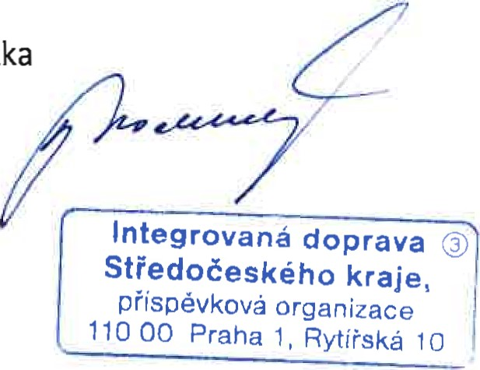
c..^{v}

'32/19
Dodavatel |  | Odběratel
Autocont a.s. |  | Integrovaná doprava Středočeského kraje
Líbalova 2348/1 |  | Rytířská 10
Praha 4 |  | 110 OO Praha 1
149 oo |  | Tel.: +420 720 060 829
IČO 04308697
 | Bankovní spojení
PPF banka  Mariánské náměstí 2  111 21 Praha 1 |  | Provozní účet: 2022870006/6000 DIČ: CZ05792291 IČO: 05792291

OfficeStd 2019 SNGL MVL 10ks | 7.741,-kč | 77.410,-kč
ExchgStdCAL2019 SNGL MVL UsrCAL 6 ks | 1.834,-kč | 11.004,-kč
SQLCAL 2017 SNGL MVL UsrCAL 4ks | 3.945, kc | 15.780,-kč
WinRmtDskpSrvcsCAL 2019 SNGL MVL UsrCAL 35ks | 2.493, kč | 87.255,-kč
WinSvrCAL SNGL LicSAPk MVL UsrCAL 45ks | 1.293,-kc | 58.185,-kč
Celkem |  | 249.634,-kč
Celkem s DPH |  | 302.057,-kč
integrovaná doprava @
Středočeského kraje, příspěvková oruanizace
I IO Praha l, Rytířská 10
Vystavil:
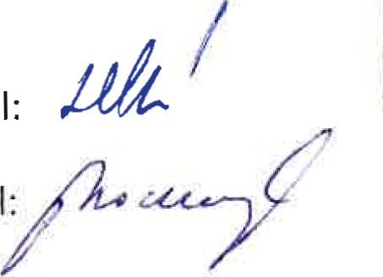
SchválilDatum: 29.4.2019

